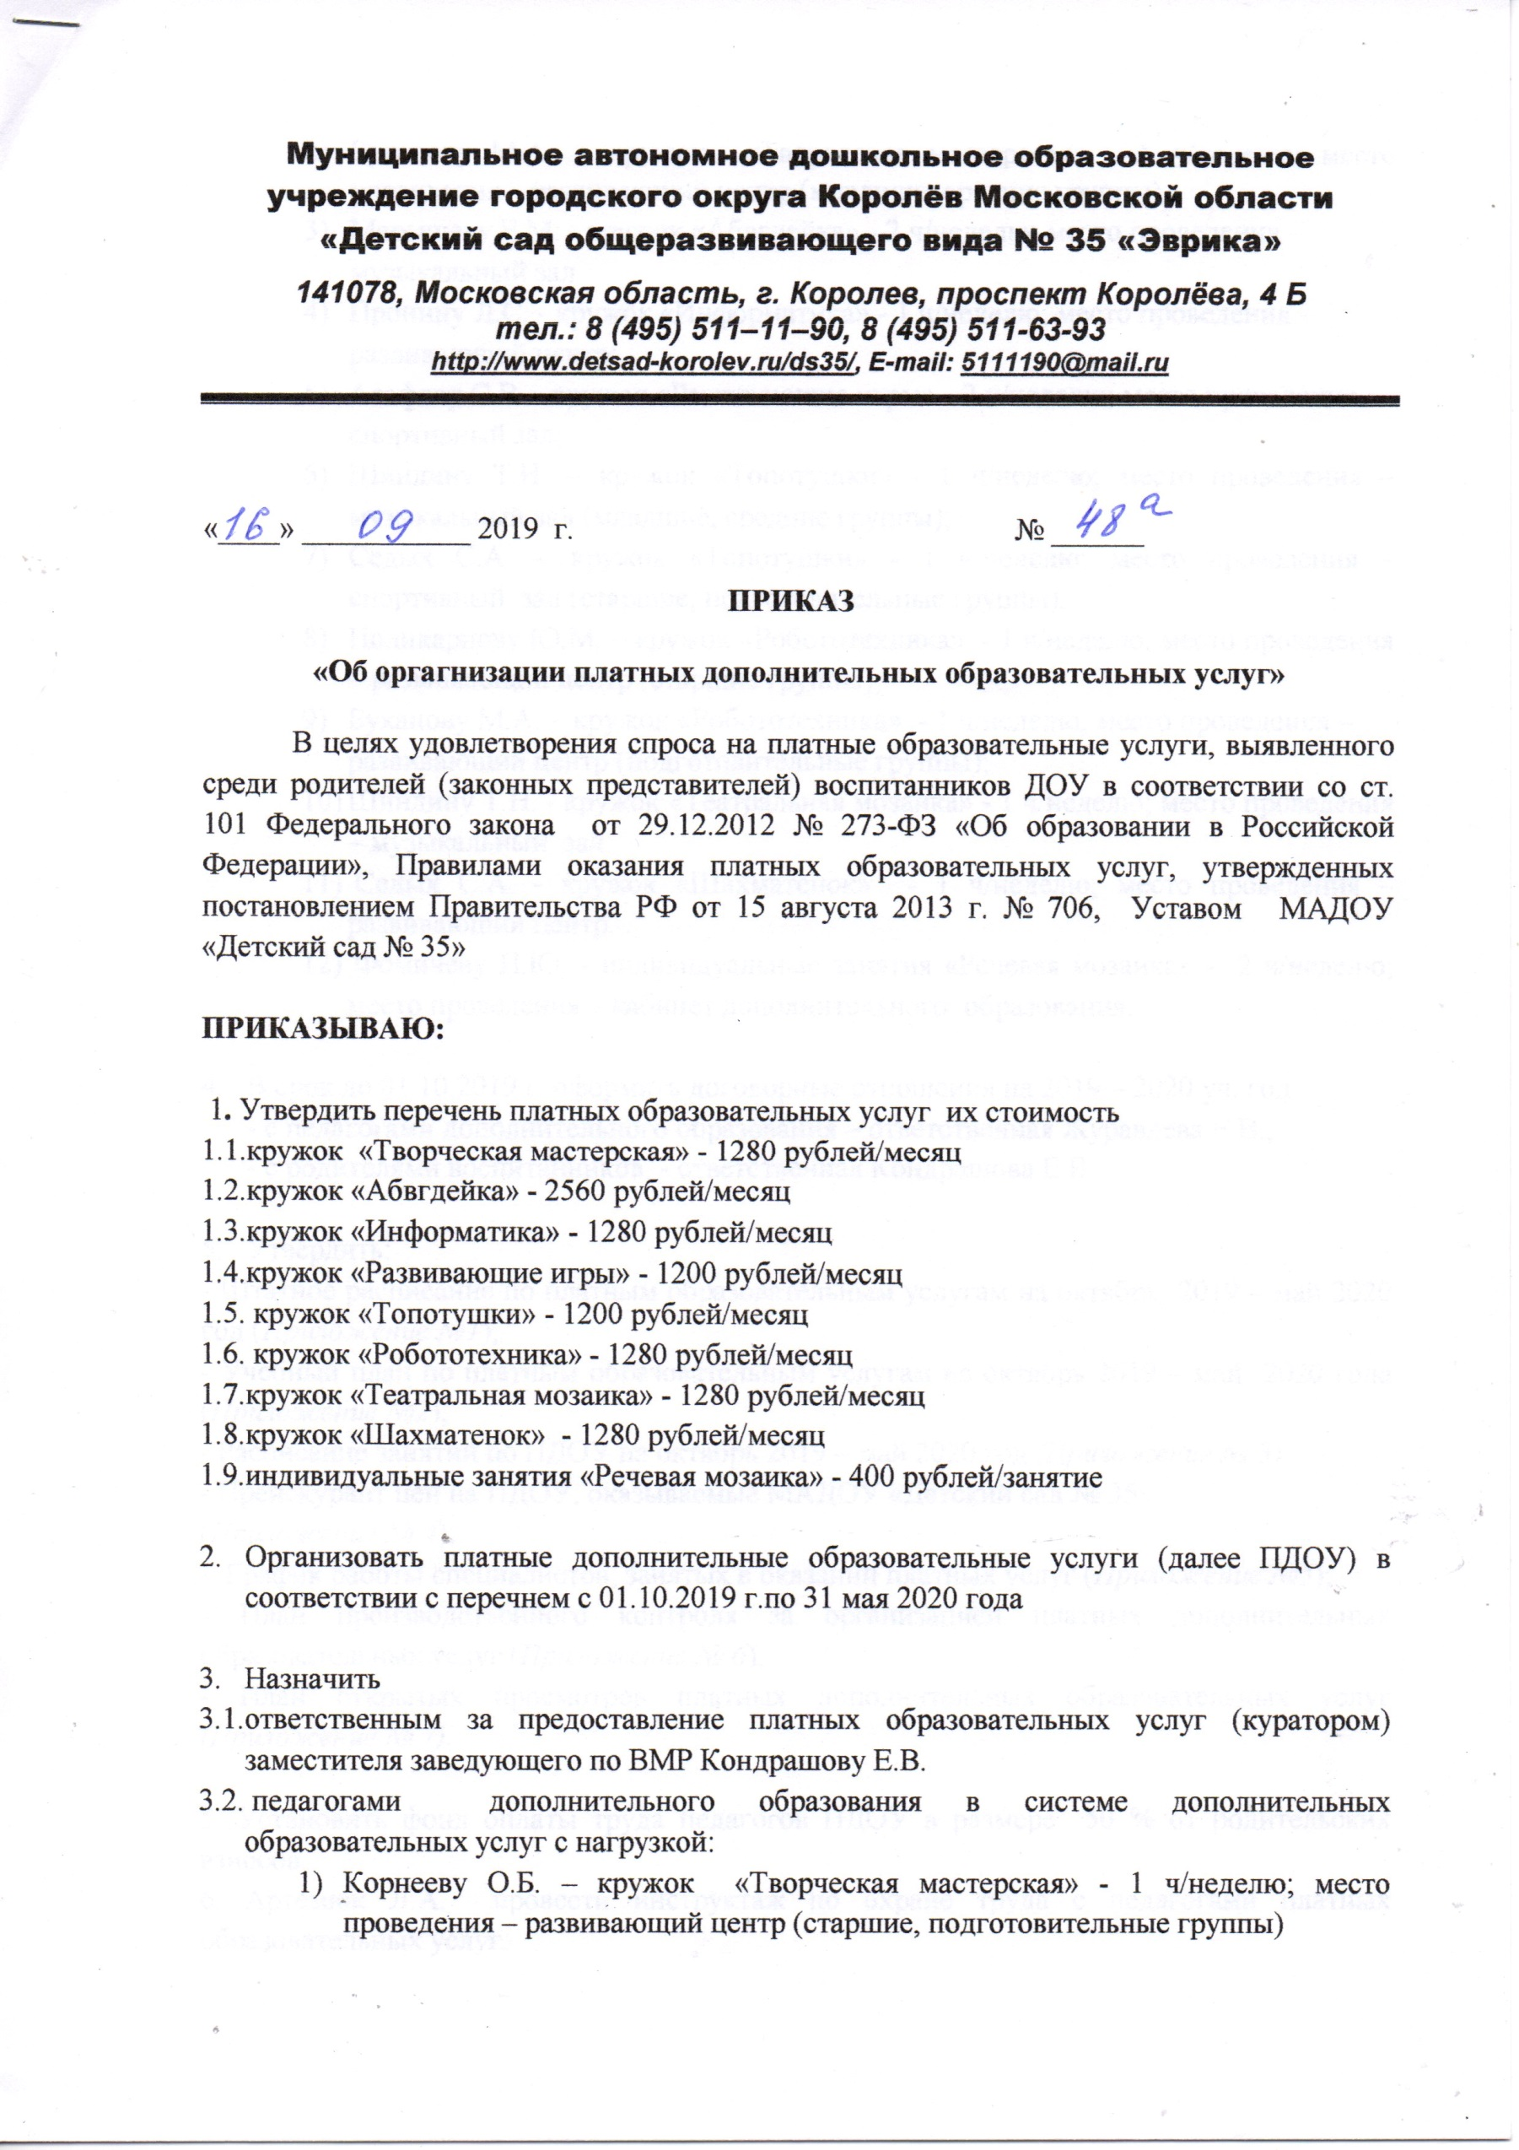
- Буканову М.А. – кружок «Творческая мастерская» - 1 ч/неделю; место проведения – развивающий центр (младшие, средние группы)
- Марышеву Е.М. - кружок «Абвгдейка» - 2 ч/неделю; место проведения – музыкальный зал
- Пронину Л.С. - кружок «Информатика» - 1 ч/неделю; место проведения – развивающий центр;
- Асафову С.В. - кружок «Развивающие игры» - 2 ч/неделю; место проведения – спортивный зал;
- Шиндину Т.Н. – кружок «Топотушки» - 1 ч/неделю; место проведения – музыкальный зал (младшие, средние группы);
- Седых С.А. – кружок «Топотушки» - 1 ч/неделю; место проведения – спортивный зал (старшие, подготовительные группы);
- Поликарпову Ю.М. – кружок «Робототехника» - 1 ч/неделю; место проведения – развивающий центр (старшие группы);
- Буканову М.А. – кружок «Робототехника» - 1 ч/неделю; место проведения – развивающий центр (подготовительные группы);
- Шиндину Т.Н. - кружок «Театральная мозаика» - 1 ч/неделю; место проведения – музыкальный зал.
- Седых С.А. - кружок «Шахматенок» - 1 ч/неделю; место проведения – развивающий центр.
- Фомичеву Н.Ю. - индивидуальные занятия «Речевая мозаика» - 2 ч/неделю; место проведения – кабинет дополнительного образования.
- В срок до 01.10.2019 г. оформить договорные отношения на 2019 – 2020 уч. год
- с педагогами дополнительного образования – ответственная Журавлева Е.В.,
- с родителями воспитанников - ответственная Кондрашова Е.В.
- Утвердить:
- Штатное расписание по платным образовательным услугам на октябрь 2019 – май 2020 год (Приложение №1);
- Учебный план по платным образовательным услугам на октябрь 2019 – май 2020 года (Приложение №2);
- Расписание занятий по ПДОУ на октябрь 2019 – май 2020 год (Приложение № 3)
- Прейскурант цен на ПДОУ, оказываемые МАДОУ «Детский сад № 35»
(Приложение № 4);
- График работы специалистов, занятых в оказании платных услуг (Приложение №5);
- План производственного контроля за организацией платных дополнительных образовательных услуг (Приложение № 6);
- План открытых просмотров платных дополнительных образовательных услуг (Приложение № 7).
5. Установить фонд оплаты труда педагогов ПДОУ в размере 50 % от родительских взносов.
6. Артемюк Л.А. провести инструктаж по охране труда с педагогами платных образовательных услуг.
7. Возложить ответственность за охрану жизни и здоровья детей во время оказания платных образовательных услуг на педагогов дополнительного образования:
- Корнееву О.Б.
- Марышеву Е.М.
- Седых С.А.
- Асафову С.В.
- Фомичеву Н.Ю.
- Поликарпову Ю.М.
- Буканову М.А.
- Шиндину Т.Н.
8. Педагогам дополнительного образования ПДОУ:
- обеспечить необходимые санитарно – гигиенические условия во время занятий с воспитанниками;
- строго выполнять требования должностной инструкции и других локальных нормативных актов, договоров, заключенных с Заказчиками.
9. Кондращовой Е.В.:
ознакомить педагогов дополнительного образования:
- с должностной инструкцией педагогов дополнительного образования;
- правилами ведения документации .
- оказывать методическую и организационную помощь педагогам дополнительного образования;
- отслеживать динамику развития воспитанников, посещающих платные образовательные услуги;
- контролировать качество предоставляемых услуг;
- вести табели учета посещаемости и отработанного времени педагогов,
- оформить информационный стенд «Уголок потребителя услуг»;
- разместить на сайте всю информацию по предоставлению платных образовательных услуг населению микрорайона и семьям воспитанникам.

11. Оставляю за собой:
- соблюдение действующего законодательства в сфере оказания платных образовательных услуг;
- своевременно предоставлять финансовую отчетность в централизованную бухгалтерию, финансовые, налоговые и иные государственные документы;
- все финансовые операции проводить в соответствии с законом РФ «О бухгалтерском учете»;
- до 10 числа каждого месяца предоставлять в ЦБ КГ образования отчеты о доходах и расходах предыдущего месяца по всем видам услуг;организовать учет и контроль поступления оплаты за предоставляемые платные образовательные услуги от родителей через отделения Росбанка;
- целевое использование денежных средств , полученных от оказания платных образовательных услуг;
- контроль за качеством платных образовательных услуг;
